"Утверждаю"
Заведующий кафедрой Информатики
Д.т.н., профессор Гуда А.Н.
" " июня 2005 г.

Экзаменационные билеты по дисциплинам "Информатика",
"Программирование, математическое и программное
обеспечение технических задач" для факультета АТС
(раздел "Алгоритмизация и программирование")

Билет №1
- Проверка массива на упорядоченность.
- Операторы переходов (условные и безусловные).
- Найти первый отрицательный член последовательности 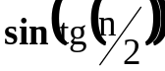 для n, изменяющегося следующим образом: n=1,2,3...
- Дан вектор С(n). Выдать на печать номера положительных элементов вектора.

Билет №2
- Классификация алгоритмов и программ.
- Операторы ввода-вывода.
- Упорядочение массивов.
- Дан вектор Х(n). Вычислить сумму элементов вектора.

Билет №3
- Структура ЭВМ, принцип действия.
- Алгоритм разветвляющегося вычислительного процесса.
- Объединение упорядоченных массивов в единый массив.
- Даны векторы А(п) и В(п). Выдать на печать номера и количество пар равных элементов. Если таковых нет, напечатать соответствующее сообщение.

Билет №4
- Основные устройства ЭВМ.
- Преобразование двумерного массива в одномерный.
- Записать в виде одного оператора на алгоритмическом языке
y
y²=x-1
y= 0
1
0
-1
x
1=x²+y²
1
- Образовать вектор D из элементов последних столбцов матриц A(n,m) и B(m,n).

Билет №5
- Алгоритм поиска максимального (минимального) элемента массива.
- Операторы переходов (условные и безусловные).
- Записать в виде одного оператора на алгоритмическом языке
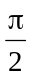
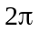
4. Дан вектор D(n). Разделить элементы вектора с четными номерами на произвольное число b<>0.
y
y=0
x
y= sin(x)
y= cos(x)

Билет №6
- Структура ЭВМ, принцип действия.
- Программирование конечных сумм и произведений.
- Для 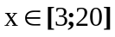, 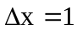 вычислить значения Y:
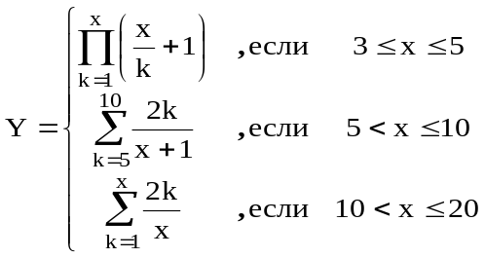
- Дан вектор 0(n).Элементы с четными номерами разделить на к.

Билет №7
- Алгоритмы решения задач, способы описания.
- Проверка массива на упорядоченность.
- Определить минимальное из чисел dl,d2,d3 и вычислить
V = (dl + d2 + d3)/ MIN(dl,d2,d3)
- Определить с точностью ξ>0 сумму бесконечного ряда: 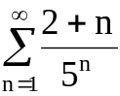

Билет №8
- Классификация алгоритмов и программ.
- Вычислить функцию
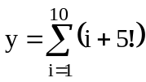
- Найти сумму бесконечного ряда с точностью до ε>0: 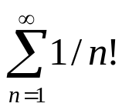
- Определить, в какой строке матрицы А(n,n) находятся элементы j-го столбца матрицы В(n,n), и найти сумму всех элементов матрицы А.

Билет №9
- Устройства ввода-вывода информации.
- Программирование конечных сумм и произведений.
- Найти сумму бесконечного ряда с точностью до ε> 0 : 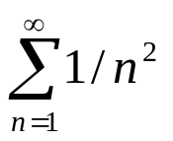
- Дан вектор D(n). Циклически сдвинуть элементы вектора на два разряда вправо.

Билет №10
- Классификация программного обеспечения ПЭВМ.
- Вычислить функцию 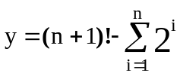
- Дан вектор Х(п). Вычислить сумму элементов, стоящих на четных местах.
- Дана квадратная матрица А(п,п). Заменить элементы k - й строки нулями.

Билет №11
- Алгоритм упорядочения массива.
- Программирование конечных сумм и произведений.
- Найти первый член последовательности 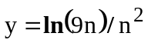, меньший 1, если n изменяется следующим образом: n=1,2,3,4…
- Вычислить: 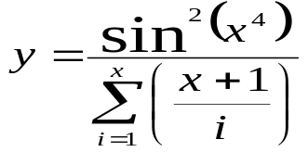

Билет №12
- Основные устройства ЭВМ.
- Алгоритмы решения задач, способы описания.
- 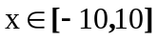, 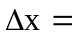2,5. Вычислить функцию 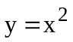. Вывести на печать значения функции кратные двум. Задачу решать при помощи цикла WHILE.
- Найти сумму бесконечного ряда с точностью до ε> 0: 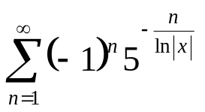

Билет №13
- Классификация алгоритмов и программ.
- Операторы переходов (условные и безусловные).
- , 2,5. Вычислить функцию . Вывести на печать значения функции кратные двум. Задачу решать при помощи цикла WHILE.
- Образовать вектор D(m) из целых четных чисел, начиная с ближайшего целого, четного, большего k.

Билет №14
- Поколения ЭВМ. классификация и применение.
- Алгоритм циклического вычислительного процесса.
- Дан вектор Х(п). Вычислить сумму элементов, стоящих на четных местах
- Дана квадратная матрица А(п,п). Найти произведение элементов первой строки на соответствующие элементы k - го столбца;

Билет №15
- Транспонирование матриц.
- Обработка массивов данных (ввод-вывод массивов)
- 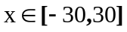, 2,5. Вычислить функцию 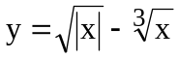. Посчитать количество отрицательных значений функции. Задачу решать при помощи цикла WHILE.
- Вычислить произведение целых чисел от m до n и умножить это произведение на число k.

Билет №16
- Преобразование многомерного массива в вектор.
- Операторы переходов (условные и безусловные).
- Вывести на печать значения функции 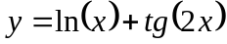, большие 1, для x, изменяющегося на отрезке [3;8] с шагом 0,9. Задачу решать при помощи цикла WHILE.
- Задан вектор B(n). Создать вектор А(n) по правилу: после каждой пары элементов вектора В вставить их сумму.

Билет №17
- Преобразование вектора в многомерный массив.
- Программирование конечных сумм и произведений.
- Из нечетных столбцов матрицы A(n,m) образовать матрицу В и найти произведение всех элементов этой матрицы, не равных 0.
- Виды ошибок в программах.

Билет №18
- Алгоритмы решения задач, способы описания.
- Обработка массивов данных (ввод-вывод массивов).
- Вычислить корни уравнения х² + bx + с = 0 при с > 0. Если дискриминант - отрицательная величина, напечатать " корни мнимые".
- Задан вектор A(n). Элементы вектора записать в порядке возрастания.

Билет №19
- Основные устройства ЭВМ.
- Определить максимальное из произвольных чисел А1,А2,АЗ и их среднее значение.
- Дан вектор А(п). Записать его элементы в обратном порядке.
- Задан вектор B(n). Создать вектор А(n) по правилу: после каждой пары элементов вектора В вставить их сумму.

Билет №20
- Основные характеристики ПЭВМ.
- Операторы переходов (условные и безусловные).
- Определить максимальное из произвольных чисел А1,А2,АЗ и их сумму.
- Дана квадратная матрица А(п,п). Найти сумму всех элементов k - го столбца матрицы.

Билет №21
- Программирование конечных сумм и произведений.
- Вычислить корни уравнения х² + dx + с= 0 и отпечатать их в порядке возрастания. Если корни мнимые, то напечатать соответствующее сообщение.
- Дан вектор А(п). Если рядом стоят равные элементы, то вставить между ними нулевой элемент.
- Вывести на печать значения функции 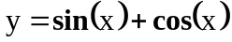, находящиеся в интервале [0,2; 0,8] для x, изменяющегося на отрезке [4,-6] с шагом 0,91. Задачу решать при помощи цикла WHILE.

Билет №22
- Основные характеристики ПЭВМ.
- Программирование циклических структур
- Определить максимальное из чисел dl,d2,d3 и вычислить
R= (dl + d2 + d3)/max(dl,d2,d3)
- Дан вектор А(п), содержащий нулевые элементы. Уплотнить его, выбросив нулевые элементы.

Билет №23
- Поиск ошибок в программе.
- Дан вектор А(п), содержащий нулевые элементы. Уплотнить его, выбросив нулевые элементы.
- Дана квадратная матрица А(п,п). Найти сумму элементов первой строки и последнего столбца матрицы.
- Образовать вектор С, элементы которого получаются как сумма произведений элементов чётных строк матрицы A(n,m) на соответствующие элементы нечётных строк матрицы B(n,m).

Билет №24
- Структура ЭВМ, принцип действия
- Отладка программы.
- Вычислить произведение целых чисел от m до n и умножить его на число k.
- Построить матрицу:
1 | 2 | 3 | 4 | 5 | 6 | 7 | 8
о | 1 | 2 | 3 | 4 | 5 | 6 | 7
о | о | 1 | 2 | 3 | 4 | 5 | 6
о | о | о | 1 | 2 | 3 | 4 | 5
о | о | о | 0 | 1 | 2 | 3 | 4
о | о | о | о | 0 | 1 | 2 | 3
о | о | о | о | 0 | 0 | 1 | 2
о | о | о | о | 0 | 0 | 0 | 1

Билет №25
- Устройства ввода-вывода информации.
- Операторы циклов
- Объединить два неубывающих вектора в один неубывающий вектор.
- Из нечетных столбцов матрицы A(n,m) образовать матрицу В и найти произведение всех элементов этой матрицы, не равных 0.

Билет №26
- Устройства ввода-вывода информации.
- Операторы циклов.
- Заданы три вектора произвольной размерности: В1(п1), В2(п2), В3(п3). Образовать вектор B(nl+n2+n3) слиянием исходных векторов, расположив его элементы в порядке возрастания.
- Дан вектор Х(п). Вычислить сумму элементов вектора.

Билет №27
- Операторы переходов (условные и безусловные).
- Этапы отладки программы.
- Определить минимальный элемент первой строки матрицы А(2,3) и произведение элементов второй строки.
- Образовать вектор В(n), элементами которого являются сумма максимального элемента диагонали матрицы А(n,n) с максимальными элементами столбцов.

20 июня 2005 г. Доцент кафедры Информатики,
к.т.н. Н. Нечитайло

